Питомец без фото:

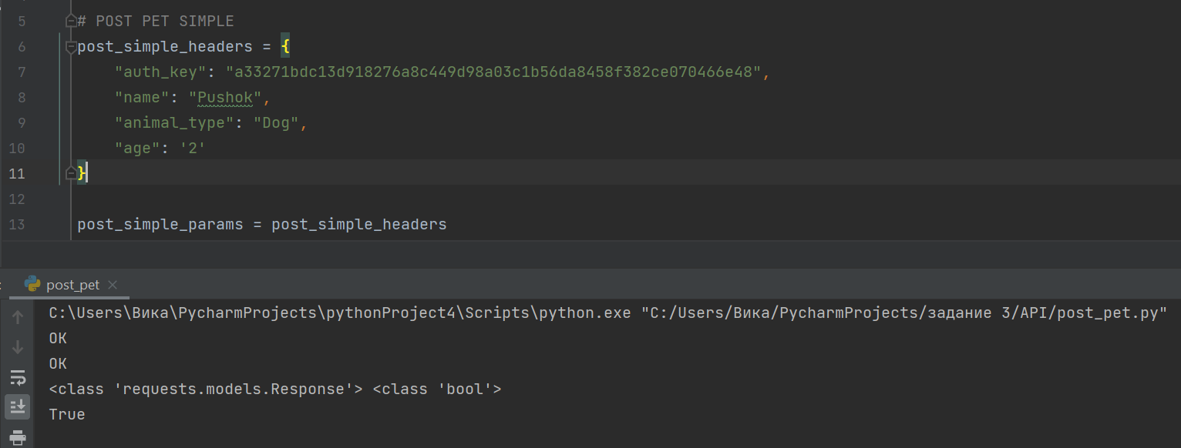

API ключ:

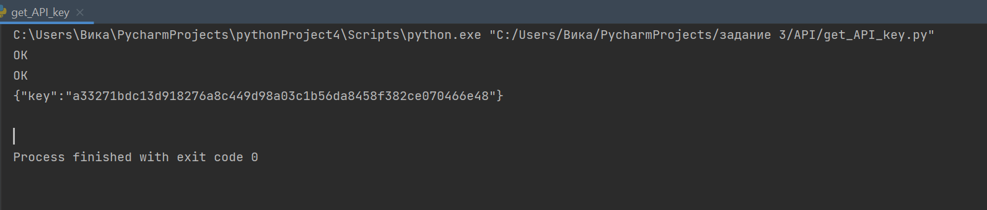

Список питомцев:

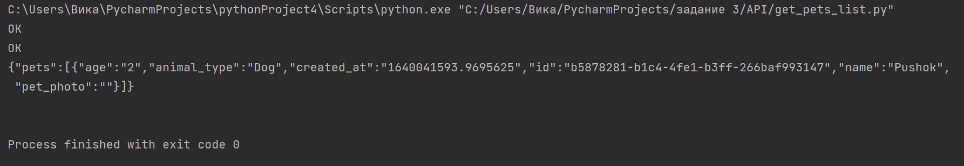

Новый питомец с фото:

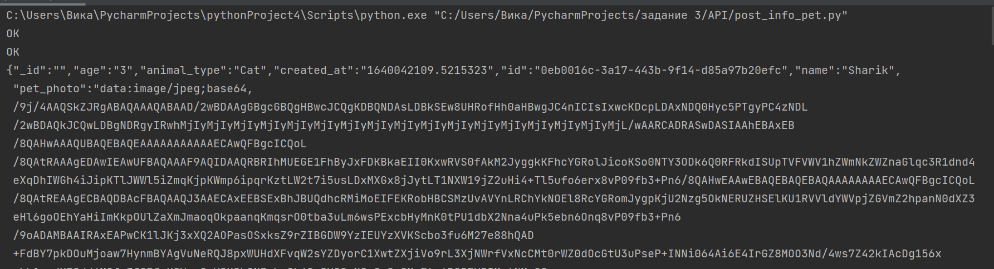

Удаление питомца:

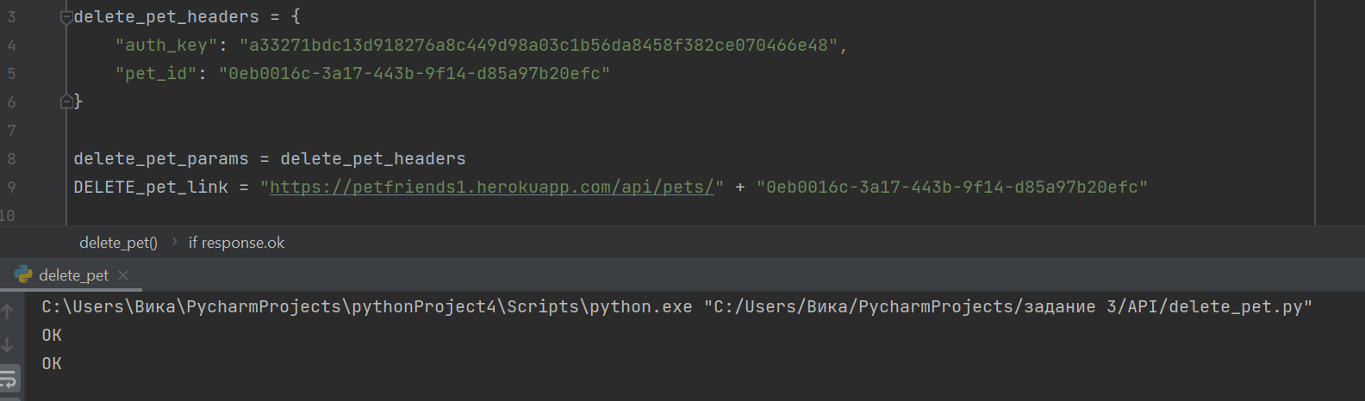

Добавление информции про питомца:

